VPN使用说明
访问VPN登录页面
在浏览器的地址栏输入VPN登录页面地址：vpn.ccit.edu.cn
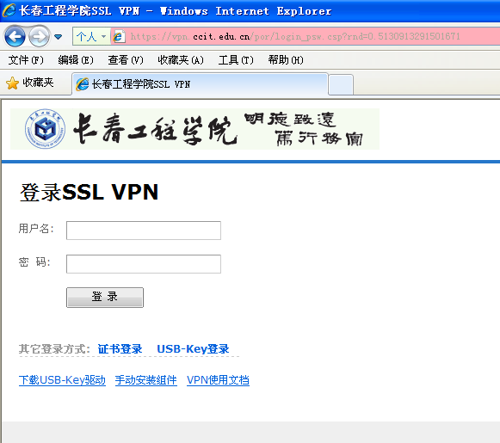
如果出现
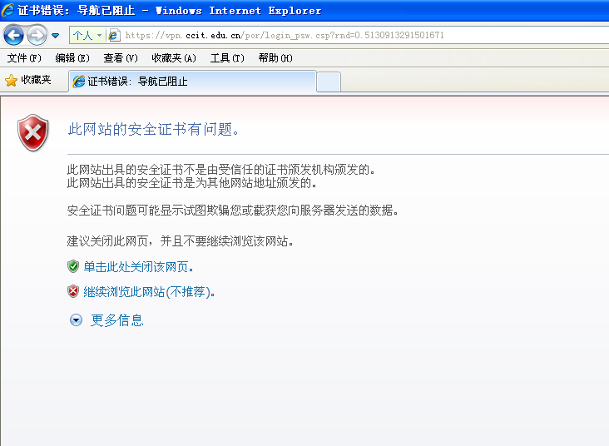
则需要做如下操作
- 需要安装2个证书
- 根证书

- 证书安装
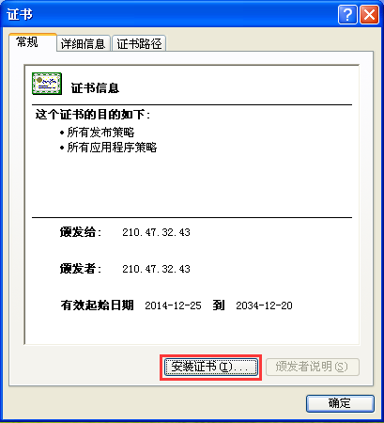
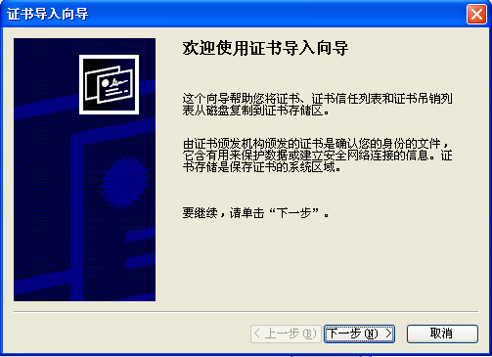
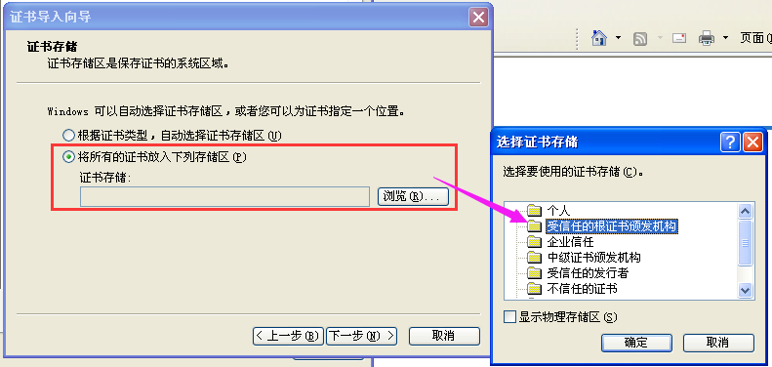
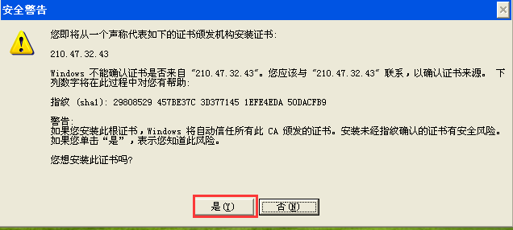

- 本机证书
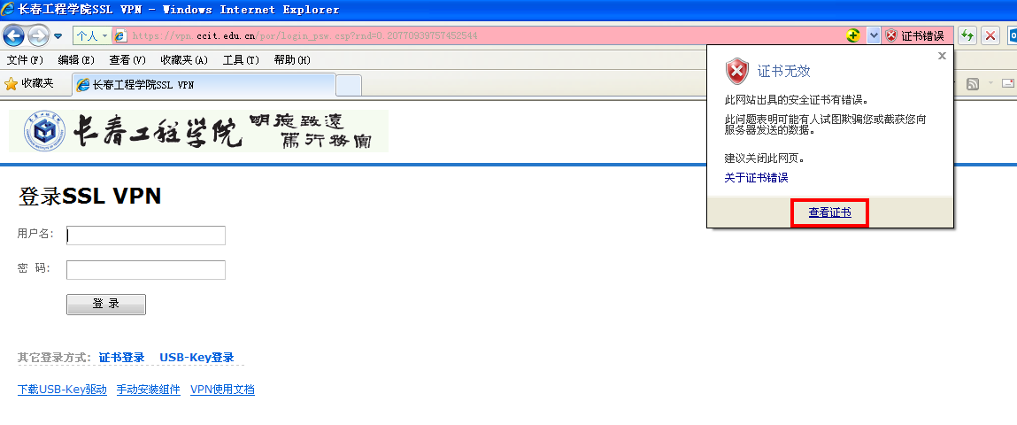
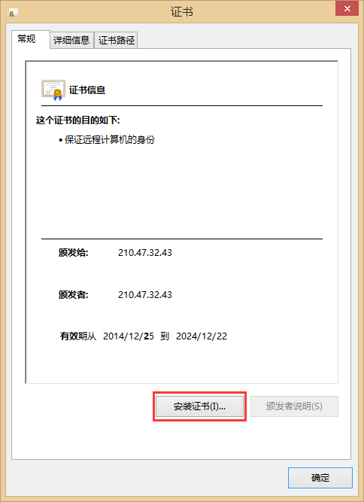
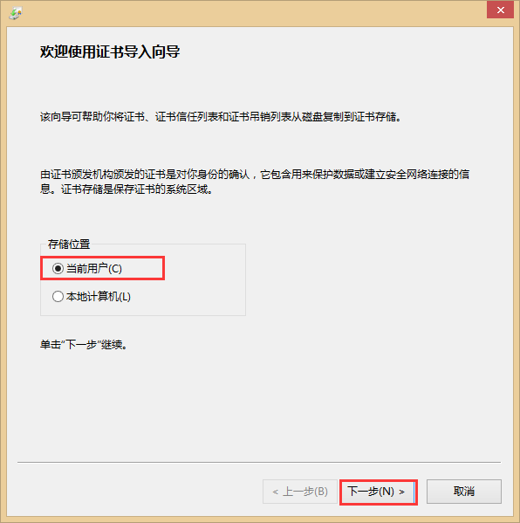
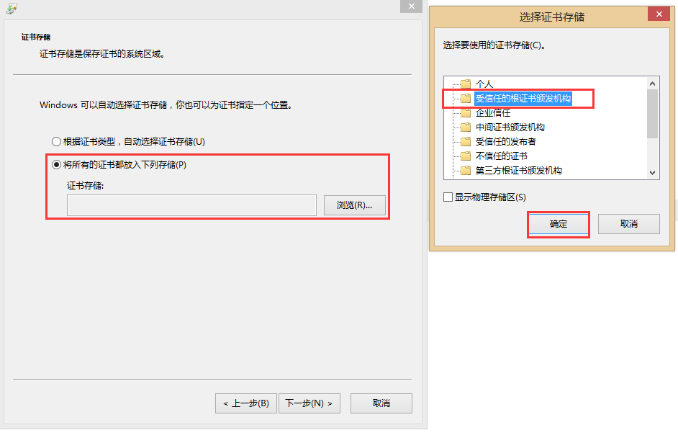
- 登录VPN系统
- XP系统
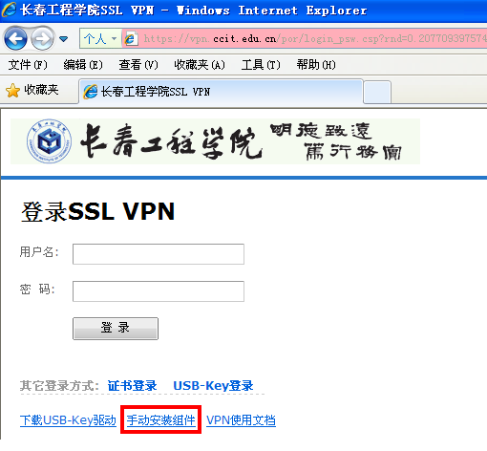

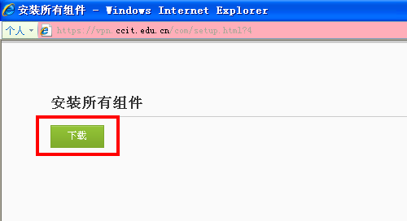

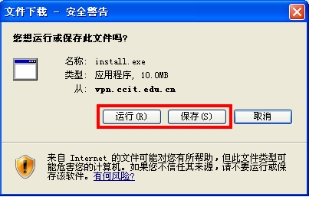
保存和运行看需求，最终需要运行安装该软件
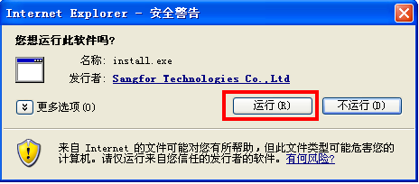

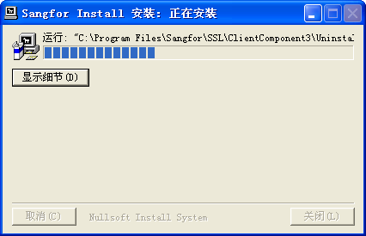
输入本人用户名及密码登录VPN系统。
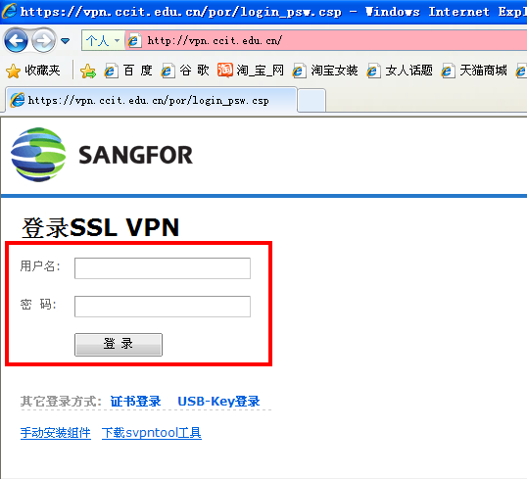
第一次登录VPN系统，必须修改密码后方可使用。

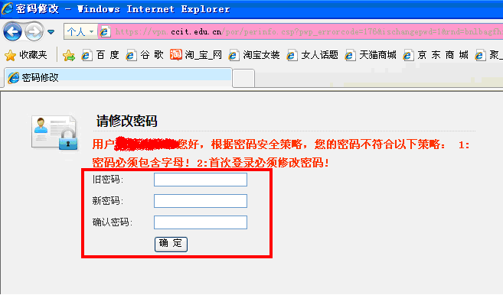
登录后即可使用你的VPN帐号所授权的校园内网资源。


- Windos7系统

如果X64位直接启动IE，可能会自动启动X32位IE浏览器
2.1 登录 vpn.ccit.edu.cn
2.2 修改密码
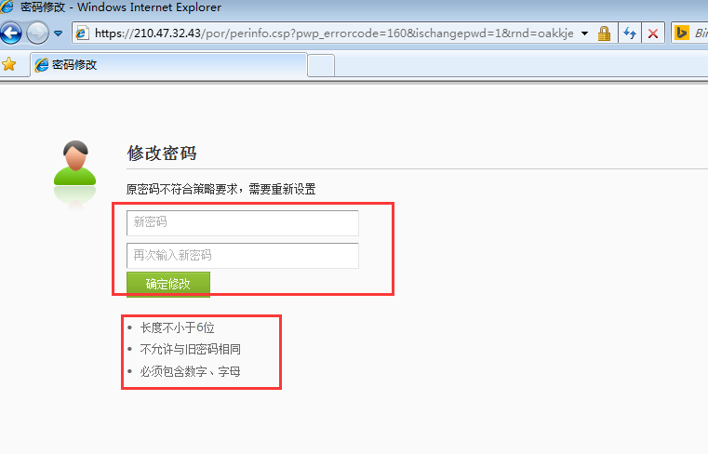
初始密码必须要求修改密码，并且必须符合密码规则：长度不小于6位、不能与旧密码相同、必须包含数字，字母
修改完毕自动跳转控件页面
2.3 安装控件
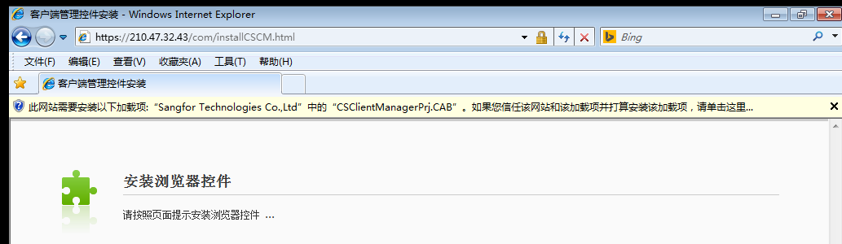
一定要加载控件
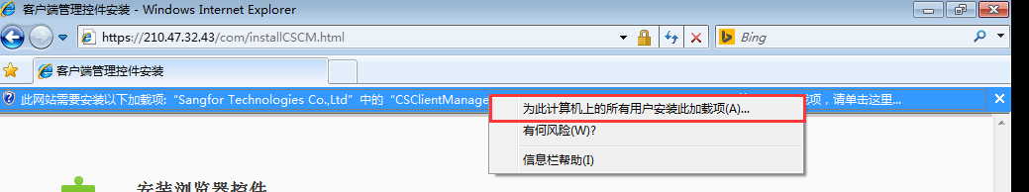
如果没有弹出此选项，请查看IE是否拦截此控件
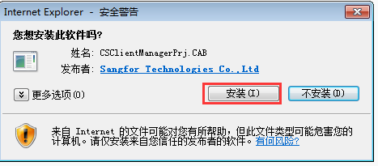


一定要安装此驱动程序
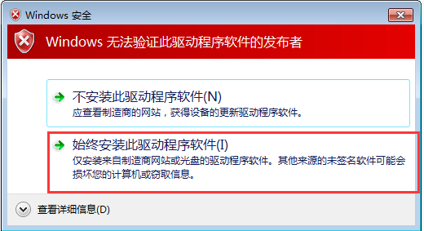
安装完毕，自动进入资源页面
- WIN8系统
  - 登录 vpn.ccit.edu.cn
  - 下载控件
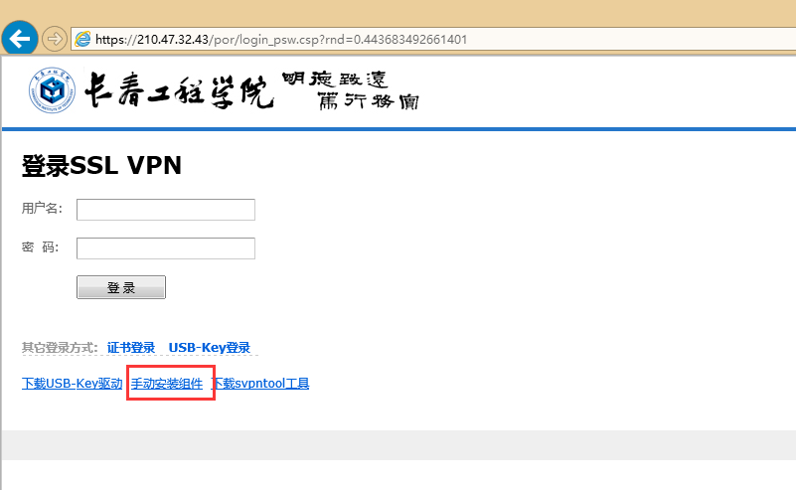
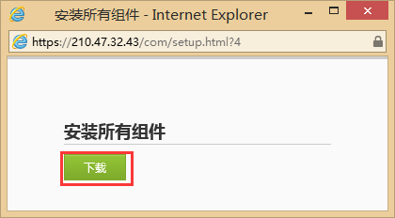
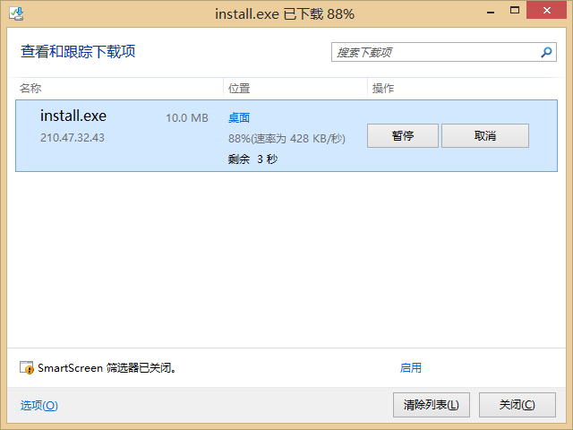
  - 安装组件

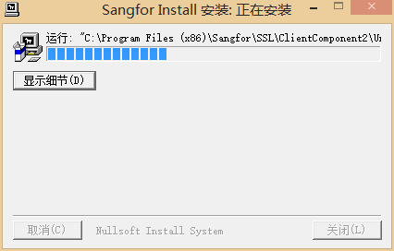
之后直接登录VPN即可
  - 再次登录
